Министерство науки и высшего образования Российской Федерации
Федеральное государственное бюджетное образовательное учреждение
высшего образования

Иркутский национальный исследовательский технический университет

Институт информационных технологий и анализа данных
^{наименование института}

Отчет
по лабораторной работе №2
по дисциплине «Интеллектные вычислительные системы»
Списки
^{наименование темы}

Выполнил студент |  | ЭВМбз-22-1 |  |  |  | А.В. Савин
 |  | ^{шифр} |  | ^{подпись} |  | ^{И.О. Фамилия}
Проверил |  |  |  |  |  | Е.А. Черкашин
 |  |  |  | ^{подпись} |  | ^{И.О. Фамилия}
Работа защищена с оценкой

Иркутск 2026 г.
Задание. В работе требуется реализовать по крайней мере два отношения из индивидуального задания в виде правил и фактов на языке Пролог. К программе требуется выполнить ряд запросов, объяснить выдаваемые системой результаты: дать процедурную и декларативную интерпретацию определенных отношений.
Цель работы. Приобрести навыки рекурсивной обработки рекурсивных структур данных; научиться интерпретировать (переводить на естественный язык) Пролог-программы.
Вариант 9.
Задание. Подсчитать количество элементов списка.
Отношение задается между исходным списком и длиной списка.
Арность отношения – 2.
Частный случай: если исходный список пуст, результатом является число 0.
Общий случай: если известна длина хвоста списка, то длина всего списка равна длине хвоста плюс один.
Код программы, см. рисунок 1.
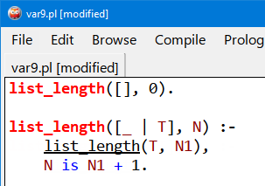
Рисунок 1 – Код программы подсчета количества элементов списка
Пояснение:
Предикат list_length/2 вычисляет длину исходного списка. Если исходный список пуст, длина равна 0. Если исходный список непустой, длина равна 1 плюс длина хвоста списка.
Запросы и результаты выполнения, см. рисунок 2.
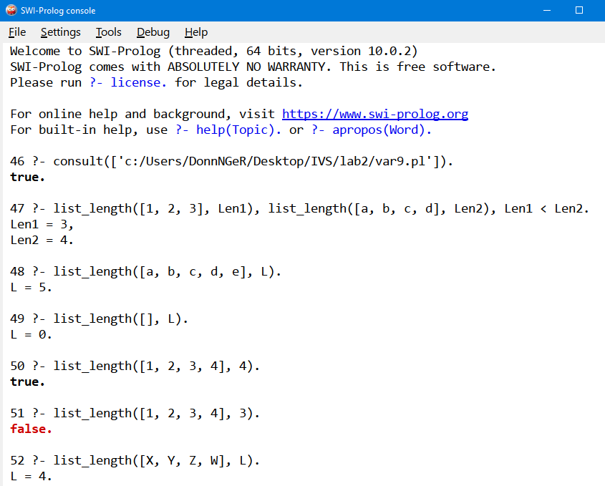
Рисунок 2 – Результаты выполнения запросов для предиката list_length/2
Запросы и пояснения:
- ?- list_length([1, 2, 3], Len1), list_length([a, b, c, d], Len2), Len1 < Len2.
Предикат list_length/2 вычисляет длину двух списков и сравнивает полученные значения.
- ?- list_length([a, b, c, d, e], L).
Предикат list_length/2 вычисляет длину списка [a, b, c, d, e] и возвращает результат в переменной L. Так как список содержит 5 элементов, значение L равно 5.
- ?- list_length([], L).
Предикат list_length/2 вычисляет количество элементов в пустом списке.
- ?- list_length([1, 2, 3, 4], 4).
Предикат list_length/2 проверяет, равна ли длина списка [1, 2, 3, 4] числу 4.
- ?- list_length([1, 2, 3, 4], 3).
Предикат list_length/2 проверяет, равна ли длина списка [1, 2, 3, 4] числу 3.
- ?- list_length([X, Y, Z, W], L).
Предикат list_length/2 вычисляет длину списка, состоящего из четырёх переменных X, Y, Z, W.

Декларативная интерпретация.

Предикат list_length(L, N) истинен тогда и только тогда, когда N — это количество элементов в списке L.
Процедурная интерпретация.
Пролог последовательно просматривает элементы исходного списка. На каждом шаге он рекурсивно обрабатывает хвост списка, игнорируя значение текущего элемента. При возврате из рекурсии каждый шаг добавляет 1 к результату. Процесс продолжается до тех пор, пока список не закончится, после чего итоговая длина возвращается в переменную N.
Вывод.
В ходе выполнения лабораторной работы были реализованы отношения для обработки списков в языке Prolog. Были рассмотрены задачи фильтрации списка, поиска подсписка и слияния двух упорядоченных списков. Для всех реализованных отношений были составлены контрольные запросы, получены результаты выполнения, а также даны декларативная и процедурная интерпретации. Выполненная работа показала, что язык Prolog позволяет удобно описывать обработку списков с помощью рекурсии и логических правил.

